结果分析：

1.通过对“关于自媒体广告的调查问卷”的收集及数据整理，我们发现绝大多数被调查者认为在广告主和自媒体内容发布者这方，利益是导致自媒体平台广告不合规范的最为主要的原因。

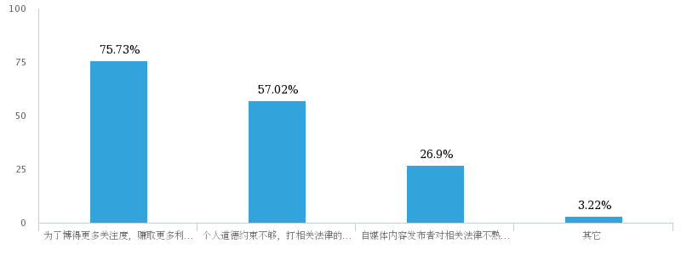

2.从事不同职业的调查者对广告主和自媒体内容发布者违规发布广告这一现象的看法也呈现较高的一致性，普遍认为利益是导致其产生这种行为的主要动因，仅销售人员，客服人员，人力资源方面的从业者认为道德约束不够，打法律擦边球是其产生这种行为的主要动因。

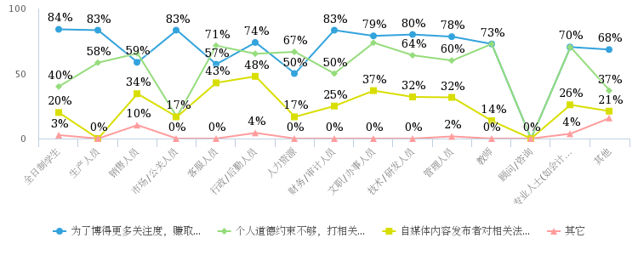

3.将被调查者按是否从事过自媒体相关工作进行分类，再分析不同人群对广告主和自媒体内容发布者违规发布广告这一现象的看法进行分析后我们发现，从事过自媒体相关工作的人群认为利益是最主要动因，而未从事过自媒体相关工作的人员则对发布者的道德约束表现出了较高的不认可。

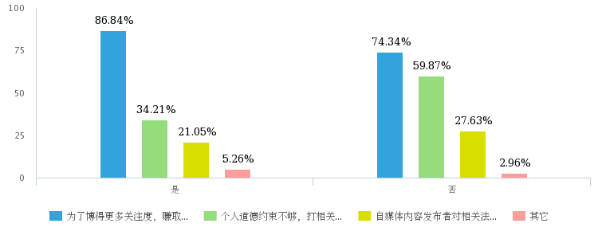

结果解读：

A.从以上结果来看大众普遍认为获取利益是广告主和自媒体内容发布者违规发布广告这一现象的主要诱因。结合生活实际，我们很容易发现，大部分自媒体账户本身就是为了获利而存在。在合法范围内获取利益无可厚非，但是钻法律空子，不合规范地发布广告，甚至产生误导消费者的行为必须严加防范。

深入分析 自媒体账户为了获取利益，不合规范地发布广告的原因有如下几点：

1. 广告主与自媒体账户之间较强的利益关系，使得自媒体账户具有充分动机来采取各种方式达到广告效应
2. 调查结果还显示，大部分被调查者虽然意识到这可能是广告，但是仍是一种无所谓的态度。正是这种逐渐淡化的权利意识，助长了自媒体账户明目张胆地发布不合规范的广告为自己获取利益的歪风邪气。

针对以上原因，我们可以从弱化目前自媒体账户和广告主之间的直接利益关系入手，引入公正的第三方平台，经由第三方平台对广告进行审核，批准，并对广告投放过程进行追踪，同时借助目前的广告利益关系的警示，我们也应对第三方平台和自媒体账户之间的关系进行有效的把控，防止两者勾结起来欺骗广告主，从广告主身上牟利。

公众的权益意识也急需加强，可以通过宣传教育等手段唤醒公众的权益意识，使其行动起来，主动维护自身权益。

B. 广告主和自媒体内容发布者违规发布广告的第二大原因就是个人道德约束不够，打法律擦边球。道德问题与个人修养有关，不易进行度量的约束。因此，加强有效的法律约束极为必要，不给自媒体广告发布者可乘之机。然而，自媒体广告判定困难，边界模糊，给法律的制定带来了极大困难，为此我们可以结合新兴的技术手段，尝试采用神经网络等方法为自媒体广告提取特征，帮助我们辨认是否为自媒体广告。

C.还有少数被调查者认为自媒体广告发布者对法律内容不熟悉是导致其产生违规发布广告的原因。对此，我们应加强自媒体从业者的法律意识，对违法行为严加惩处。